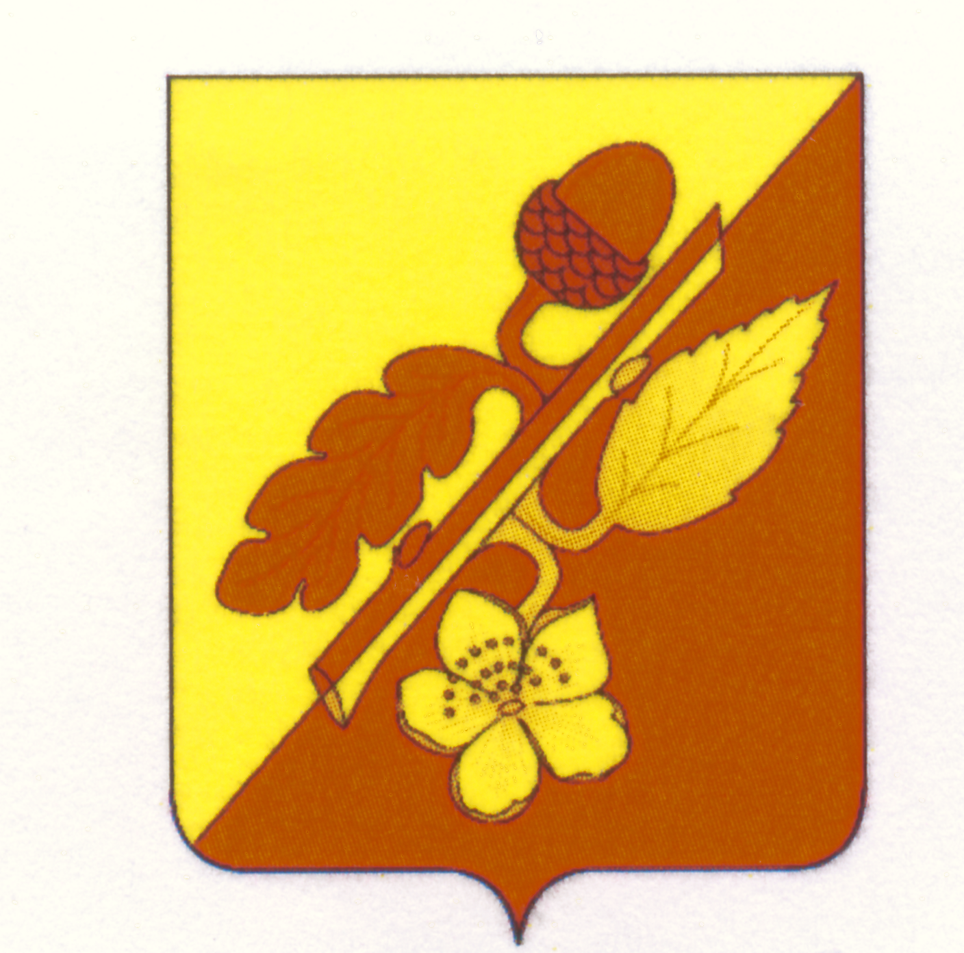
СОВЕТ НАРОДНЫХ ДЕПУТАТОВ
ТЕРНОВСКОГО МУНИЦИПАЛЬНОГО РАЙОНА
ВОРОНЕЖСКОЙ ОБЛАСТИ

РЕШЕНИЕ

от 14 октября 2021 года № 132
с. Терновка

О внесении изменений в решение совета
народных депутатов Терновского муниципального
района от 29.12.2020 года № 115 «О районном
бюджете на 2021 год и плановый период 2022 и 2023 годов»

В соответствии с Бюджетным кодексом Российской Федерации, Федеральным законом от 06.10.2003 г. № 131-ФЗ «Об общих принципах организации местного самоуправления в Российской Федерации», Уставом Терновского муниципального района Воронежской области Совет народных депутатов Терновского муниципального района решил:
1. Внести в Решение Совета народных депутатов Терновского муниципального района Воронежской области от 29 декабря 2020 года № 115 «О районном бюджете на 2021 год и на плановый период 2022 и 2023 годов» («Терновский муниципальный вестник» № 88, 2020, 30 декабря) в редакции решений от 19.02.2021 №119 («Терновский муниципальный вестник» № 89 2021, 20 февраля) от 30.06.2021 № 126 («Терновский муниципальный вестник» № 91 2021, 30 июня) следующие изменения:
- в части 1 статьи 1:
- в пункте 1 слова «прогнозируемый общий объём доходов районного бюджета в сумме 712041,68 тыс. рублей, в том числе безвозмездные поступления в сумме 597014,68 тыс. рублей, из них:
-безвозмездные поступления от других бюджетов бюджетной системы Российской Федерации в сумме 590918,18 тыс. рублей, в том числе: дотации – 70155,0 тыс. рублей, субсидии – 306380,78 тыс. рублей, субвенции – 169513,20 тыс. рублей, иные межбюджетные трансферты, имеющие целевое назначение – 44869,20 тыс. рублей;»
заменить словами «прогнозируемый общий объём доходов районного бюджета в сумме 713267,38 тыс. рублей, в том числе безвозмездные поступления в сумме 598240,38 тыс. рублей, из них:
-безвозмездные поступления от других бюджетов бюджетной системы Российской Федерации в сумме 592143,88 тыс. рублей, в том числе: дотации – 70155,0 тыс. рублей, субсидии – 309100,78 тыс. рублей, субвенции – 166939,9 тыс. рублей, иные межбюджетные трансферты, имеющие целевое назначение – 45948,2 тыс. рублей;»
- в пункте 2 слова «в сумме 723544,3 тыс. рублей» заменить словами «в сумме 729465,5 тыс. рублей»;
2) в части 2 статьи 1:
- в пункте 1 слова «прогнозируемый общий объём доходов районного бюджета:
- на 2022 год в сумме 533823,76 тыс. рублей, в том числе безвозмездные поступления в сумме 420311,76 тыс. рублей, из них:
безвозмездные поступления от других бюджетов бюджетной системы Российской Федерации в сумме 414161,76 тыс. рублей в том числе: дотации – 23786,00 тыс. рублей, субсидии – 169643,36 тыс. рублей, субвенции – 198166,8 тыс. рублей, иные межбюджетные трансферты, имеющие целевое назначение – 22565,6 тыс. рублей;
- на 2023 год в сумме 439961,08 тыс. рублей, в том числе безвозмездные поступления в сумме 323928,08 тыс. рублей, из них:
- безвозмездные поступления от других бюджетов бюджетной системы Российской Федерации в сумме 317693,08 тыс. рублей в том числе: дотации – 20534,0 тыс. рублей, субсидии – 66454,98 тыс. рублей, субвенции – 208138,5 тыс. рублей, иные межбюджетные трансферты, имеющие целевое назначение – 22565,6 тыс. рублей;» заменить словами «прогнозируемый общий объём доходов районного бюджета:
- на 2022 год в сумме 538806,96 тыс. рублей, в том числе безвозмездные поступления в сумме 425294,96 тыс. рублей, из них:
безвозмездные поступления от других бюджетов бюджетной системы Российской Федерации в сумме 419144,96 тыс. рублей в том числе: дотации – 23786,00 тыс. рублей, субсидии – 174626,56 тыс. рублей, субвенции – 198166,8 тыс. рублей, иные межбюджетные трансферты, имеющие целевое назначение – 22565,6 тыс. рублей;
- на 2023 год в сумме 439961,08 тыс. рублей, в том числе безвозмездные поступления в сумме 323928,08 тыс. рублей, из них:
- безвозмездные поступления от других бюджетов бюджетной системы Российской Федерации в сумме 317693,08 тыс. рублей в том числе: дотации – 20534,0 тыс. рублей, субсидии – 66454,98 тыс. рублей, субвенции – 208138,5 тыс. рублей, иные межбюджетные трансферты, имеющие целевое назначение – 22565,6 тыс. рублей;»
- в пункте 2 слова «общий объём расходов районного бюджета на 2022 год в сумме 533823,76 тыс. рублей, в том числе условно утверждённые расходы в сумме 5171,36 тыс. рублей, и на 2023 год в сумме 439961,08 тыс. рублей, в том числе условно утверждённые расходы в сумме 8972,68 тыс. рублей»
заменить словами «общий объём расходов районного бюджета на 2022 год в сумме 538806,96 тыс. рублей, в том числе условно утверждённые расходы в сумме 5171,36 тыс. рублей, и на 2023 год в сумме 439961,08 тыс. рублей, в том числе условно утверждённые расходы в сумме 8972,68 тыс. рублей»

2) приложение 1 «Источники внутреннего финансирования дефицита районного бюджета на 2021 год и на плановый период 2022 и 2023 годов» изложить в новой редакции (приложение 1);
3) приложение 2 «Поступление доходов районного бюджета по кодам видов доходов, подвидов доходов на 2021 год и на плановый период 2022 и 2023 годов» изложить в новой редакции (приложение 2);
4) приложение 3 «Нормативы отчислений от налогов, сборов и неналоговых доходов в районный бюджет и бюджеты сельских поселений на 2021 год и на плановый период 2022 и 2023 годов» изложить в новой редакции (приложение 3);
5) приложение 8 «Ведомственная структура расходов районного бюджета на 2021 год и на плановый период 2022 и 2023 годов» изложить в новой редакции (приложение 4);
6) приложение 9 «Распределение бюджетных ассигнований по разделам, подразделам, целевым статьям (муниципальным программам Терновского муниципального района и непрограммным направлениям деятельности), группам видов расходов классификации расходов районного бюджета на 2021 год и на плановый период 2022 и 2023 годов» изложить в новой редакции (приложение 5);
7) приложение 10 «Распределение бюджетных ассигнований по целевым статьям (муниципальным программам Терновского муниципального района и непрограммным направлениям деятельности), группам видов расходов, разделам, подразделам классификации расходов районного бюджета на 2021 год и на плановый период 2022 и 2023 годов» изложить в новой редакции (приложение 6);
8) таблица 4 приложения 13 «Распределение дотации на поддержку мер по обеспечению сбалансированности местных бюджетов на 2021 год» изложить в новой редакции (приложение 7);
8) в подпункте 3 пункте 5 части 2 статьи 8 слова «на 2021 год в сумме 127834,8 тыс. руб.» заменить словами «на 2021 год в сумме 124534,8 тыс. руб.»;
2. Настоящее решение опубликовать в официальном периодическом печатном издании «Терновский муниципальный вестник».
3. Данное решение вступает в законную силу со дня его официального опубликования.
4. Контроль по исполнению настоящего решения возложить на постоянную комиссию Совета народных депутатов муниципального района по бюджету, налогам и предпринимательству (Вострикова Л.И.).

Глава Терновского
муниципального района В.В. Шишкин

